**NAVODILA ZA PRIPRAVO KONČNEGA POROČILA**

**KA1 - 2016**

**Projekti mobilnosti na področjih šolskega, poklicnega izobraževanja ali izobraževanja odraslih**

**Vsebina**

* Prosimo vas, da pri vsebinskih vprašanjih konkretno in jasno odgovorite na **vsa** vprašanja in podvprašanja končnega poročila. NA bo na podlagi tega podala končno oceno izvedenega projekta, za vsebinske dopolnitve se prijavitelja **ne** poziva. Če bodo odgovori pomanjkljivi, bo poročilo žal slabo ocenjeno.
* Pomembno je, da je končno poročilo izpolnjeno ustrezno in v celoti, saj se vam v primeru slabe ocene lahko zniža višina odobrenih sredstev (<http://www.erasmusplus.si/dokumentacija/pogodbena-dokumentacija-razpis-erasmus-2016/> , Priloga III: Finančna in pogodbena pravila (IV. PRAVILA IN POGOJI ZA ZMANJŠANJE DOTACIJE ZARADI SLABE, DELNE ALI PREPOZNE IZVEDBE), str. 5-6.
* **POMEMBNO**!
  + **Vse zahtevke za izplačilo in poročila je treba oddati v slovenskem ali angleškem jeziku** (po Sporazumu o dodelitvi dotacije člen I.4.8).
  + Jezik poročila izberete v zgornjem desnem kotu Mobility Tool+.
  + Če izberete slovensko različico se bo v poročilo avtomatično prenesel povzetek projekta iz prijavnega obrazca, bodite pozorni na to, da ga ustrezno prilagodite zaključenemu projektu.
  + Angleški povzetek naj povzame vse točke slovenske verzije povzetka in naj bo kakovosten.
* Kriteriji za ocenjevanje so enaki kot v letu 2014.

**Oddaja**

* **Končno poročilo generirate ga v Mobility Tool+,** v zavihku **Reports**. Med izpolnjevanjem se poročilo **avtomatsko shranjuje**. Poročilo ni v obliki PDF dokumenta, temveč odgovarjate na vprašanja direktno v sistem.

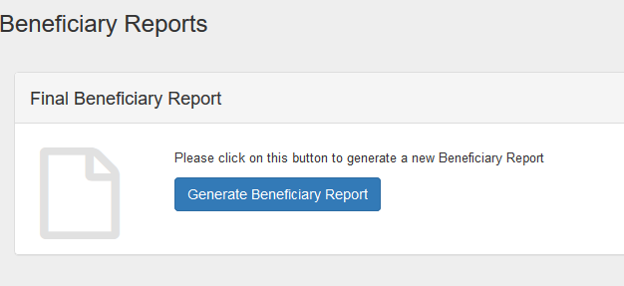

* Končno poročilo oddate preko orodja Mobility Tool+.
* Ko je poročilo oddano, se projekt v Mobility Tool+ zaklene, vnos naknadnih popravkov ni več možen.
* **Obvezna priloga** končnemu poročilu je le **častna izjava**. Obrazec za častno izjavo najdete v MT+, v končnem poročilu, v razdelku Annexes. Izjavo natisnete, izpolnite, podpišete, žigosate in skenirate. Skenirano izjavo pripnite obrazcu.
* Pri tem bodite pozorni na to, da pri seznamu naloženih datotek označite izjavo »Contains declaration of honour (kot prikazuje slika spodaj).

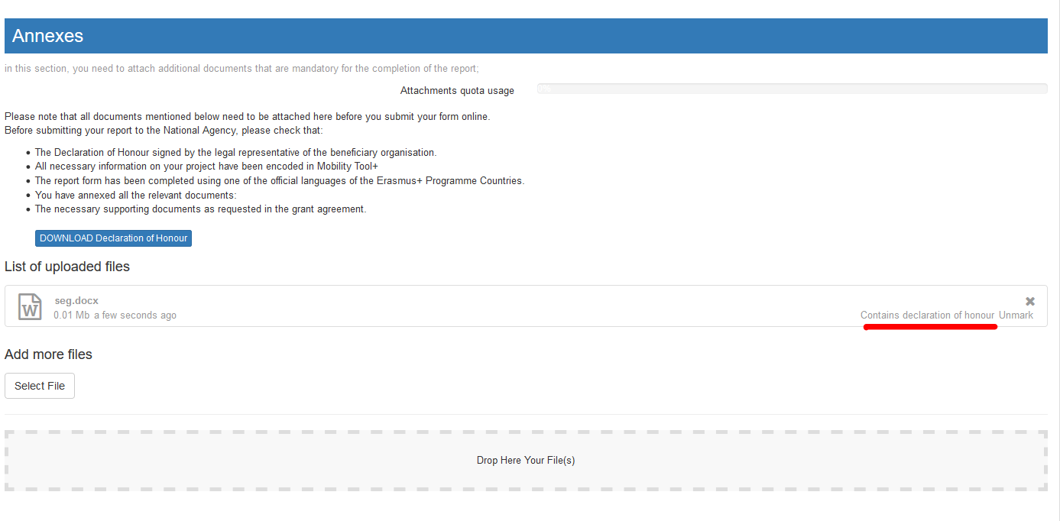

* Rok oddaje končnega poročila je 60 koledarskih dni po datumu zaključka projekta (glej pogodbeni datum!).
* Ko oddate končno poročilo, vas prosimo, da nam to sporočite prek elektronske pošte.

**Poraba sredstev**

* Polje »Organisational support« (znesek za organizacijsko podporo) v zavihku »BUDGET« je potrebno izpolniti **ročno**!
* Če v času izvajanja projekta pride do menjav držav, bodite pozorni na višine sredstev za pot (*Distance Band*) in individualno podporo. V primeru, da pošiljate udeležence mobilnosti v države, za katere je individualna podpora nižja kot za državo, ki je bila načrtovana v prijavnici, ali je razdalja toliko krajša, da vam pripada nižji znesek za pot, se lahko zgodi, da v vašem projektu sredstva ostajajo, tudi če boste izvedli več mobilnosti. V tem primeru svetujemo, da preračunate okvirna sredstva porabe že pred samo izvedbo mobilnosti in se tako izognete morebitnim ostankom in vračanju sredstev. S temi sredstvi namreč lahko izvedete dodatne mobilnosti. V veliko pomoč pri sprotnem spremljanju porabe vam je Mobility Tool+.

**Bodite pozorni še posebej na:**

* Za kraj odhoda se šteje kraj organizacije pošiljateljice, za kraj dogodka pa kraj organizacije gostiteljice. V primeru, da kraj odhoda ni enak kraju organizacije pošiljateljice ali kraj dogodka ni enak kraju organizacije gostiteljice vnesite pojasnilo/razlog za razliko v rubriko »Comments on different location than Sending / Receiving organisations«.
* V primeru **spremljevalnih oseb VET**, le-te vnesite v orodje MT**+ pod dijaško mobilnost** in pri tem označite, da gre za spremljevalne osebe.
* V primeru, da se usposabljanje/poučevanje dejansko izvaja v drugi državi, ki ni enaka državi organizacije gostiteljice, v rubriko »Receiving country« vnesite državo, kjer je usposabljanje/poučevanje dejansko potekalo (npr. sedež gostiteljice Nemčija, usposabljanje/poučevanje se je izvajalo na Danskem, je »Receiving country/city« = Danska/Aarhus). V takem primeru vnesite pojasnilo/razlog za razliko v rubriko »Comments on different location than Sending / Receiving organisations«.
* V primeru, da ste vsa sredstva po pravilih programa Erasmus + porabili (v MT+ poraba sredstev po posameznih postavkah 100%), dejansko vam pa na posamezni postavki ostajajo sredstva zaradi, npr. varčnosti (razlika med stroški na enoto in dejanskimi stroški) in ta porabite za dodatne mobilnosti, le-te vnesite v sistem MT+. Vnesite jih na način, da pri posamezni mobilnosti pri Travel grant/Individual support/Course fee označite »Grant not required« in v »Overall comments« navedete, da je mobilnost financirana iz ostankov drugih mobilnosti.

V pomoč pri pripravi končnega poročila lahko uporabite pogosta vprašanje <http://www.erasmusplus.si/wp-content/uploads/2015/05/NA-FAQs-140116_2.pdf>

**Za vsa dodatna vprašanja in pojasnila vam je na voljo vaša skrbnica projekta.**